**3.4 Описание разрабатываемого программного продукта**

На главной странице находится информация об истории города Могилева.

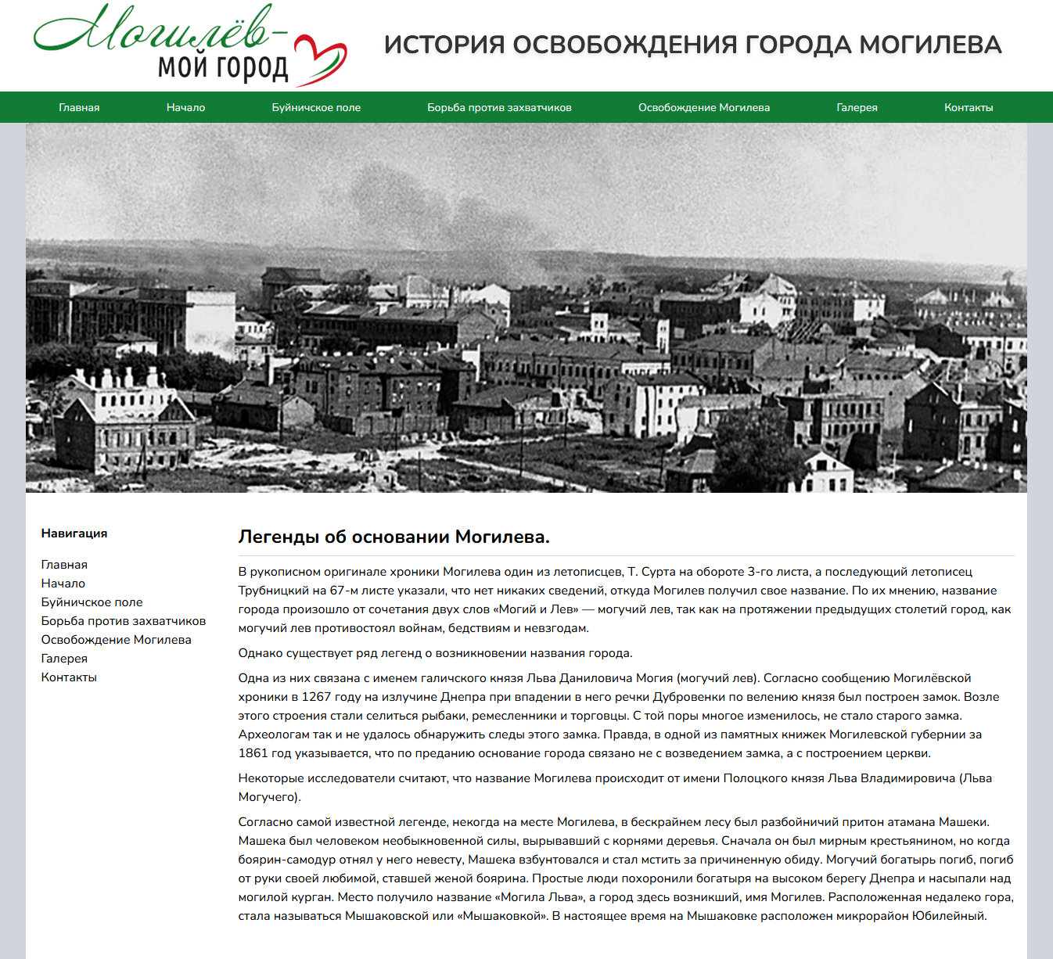

Информация для этой странице находится в базе данных в таблице ‘pages’ с индексом 1. Все остальные страницы по шаблону “/page/ID” загружают данные из базы данных по индексу ID, которые содержат данные состоящие из 2 полей «Заголовок» и «Содержимое».

Страница «Галерея» содержит множество фотографий которые представлены миниатюрами в ряд – рисунок 5. При нажатии на фотографию срабатывает JavaScript для увеличения изображения для детального просмотра. Для этого использована библиотека JQuery и плагин LightBox.

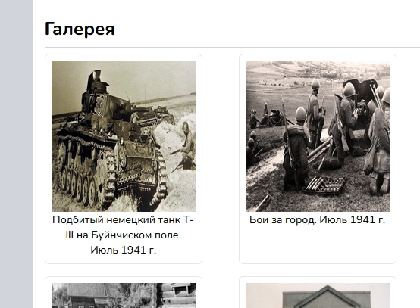

Рисунок 5

Страница «Контакты» содержит интерактивную карту города Могилева – рисунок 6, которая загружается из сервиса Яндекс.Карты.

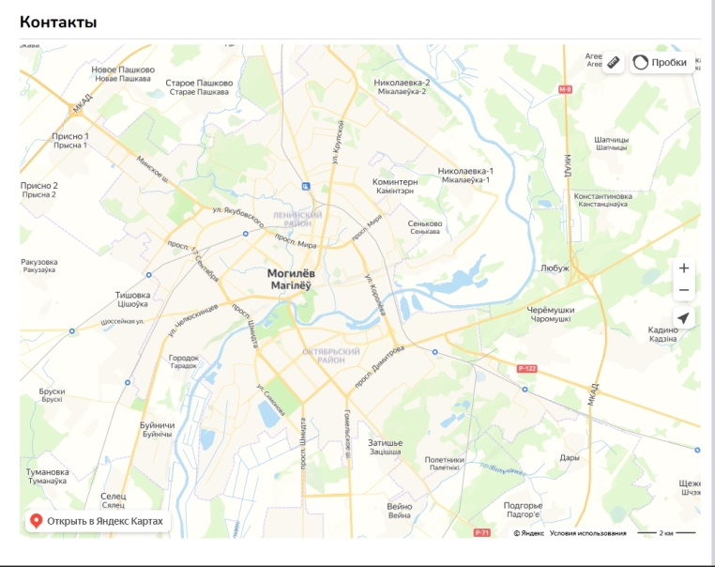

Рисунок 6.

Навигационное меню в шапке, сайдбаре и подвале генерируется автоматически в зависимости от страниц которые созданы администратором. При добавлении новых страниц пункт в меню добавляется автоматически.

В подвале находится форма подписки для рассылки на новости показаная на рисунке 7. При вводе вашего email-адреса он заносится в базу данных и в дальнейшем будет участвовать в получении писем при отправки в административной панели.



Рисунок 7.

**Административная панель сайта**

Административная панель доступна по адресу /admin, для доступа к которой необходимо пройти процедуру авторизации, окно авторизации представлено на рисунке 8.

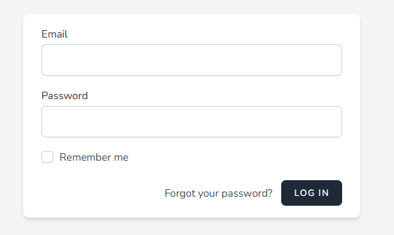

Рисунок 8 – форма авторизации

После успешной авторизации мы попадаем на страницу администрирования которая делится на 5 разделов:

1. Страницы
2. Галерея
3. Пользователи
4. Подписка на рассылку
5. Справочная система

**Раздел «Страницы»**

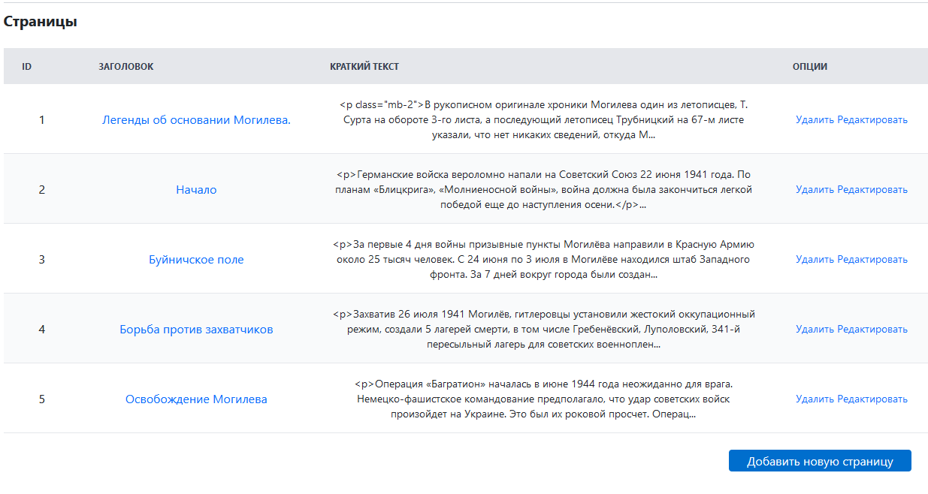

В этом разделе представлены в табличной форме все созданные администратором страницы. Поле «заголовок» является анкором для перехода на выбранную страницу. В поле «опции» выбирается нужное действие для этой страницы, доступные действие: удалить и редактировать. При нажатии на опцию «редактировать» администратор попадает на отдельную страницу редактирования данной страницы

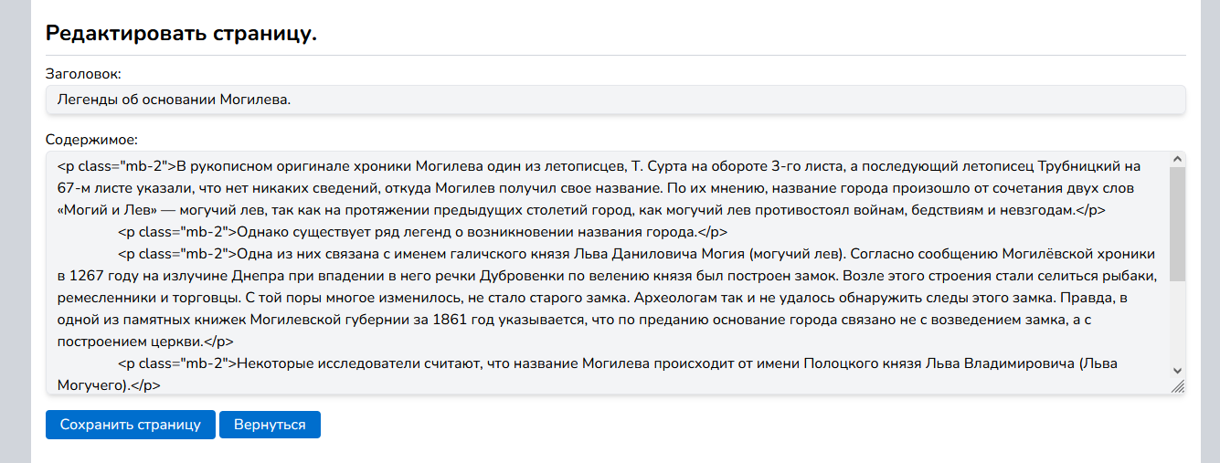

После внесения всех изменений необходимо нажать кнопку «Сохранить страницу» для внесения изменений в базу данных.

**Раздел «Галерея»**

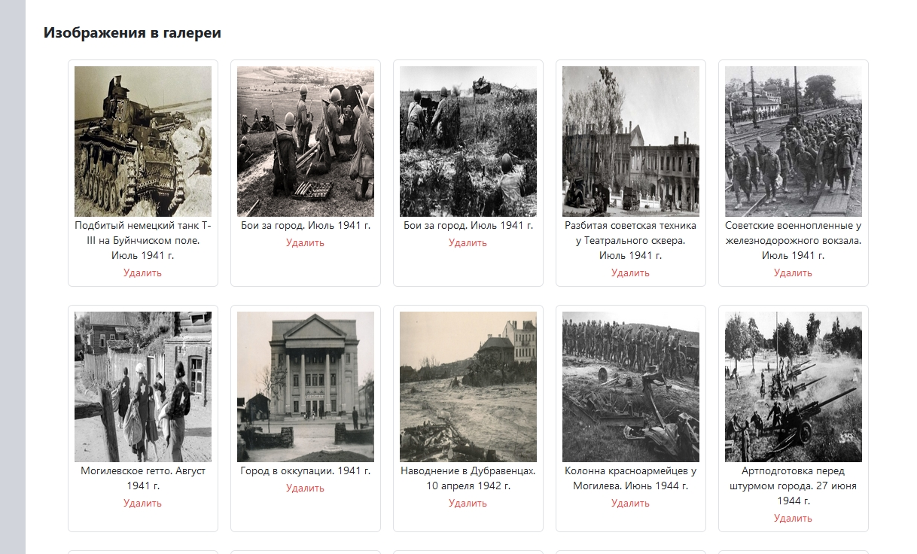

В начале раздела представлены все фотографии с подписями, которые отображаются на страницы сайта «Галерея». Из опций для данного типа материала предусмотрена кнопка «удалить», при нажатии на которую происходит удаление изображение из базу данных, а так же физически из директории сайта.

Ниже располагается форма для добавления нового изображения:

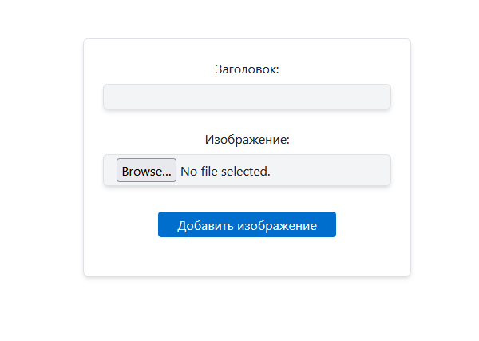

В поле заголовок мы должны указать название изображения которое будет показываться на странице галереи и в развернутом состоянии при использования Lightbox. В поле изображение необходимо выбрать файл картинки которое необходимо загрузить. После заполнения всех полей нажимаем кнопку «Добавить изображение», далее происходит загрузка файла на сервер и запись в базу данных.

**Раздел «Пользователи»**

В данном разделе представлены все пользователи зарегистрированные на сайте

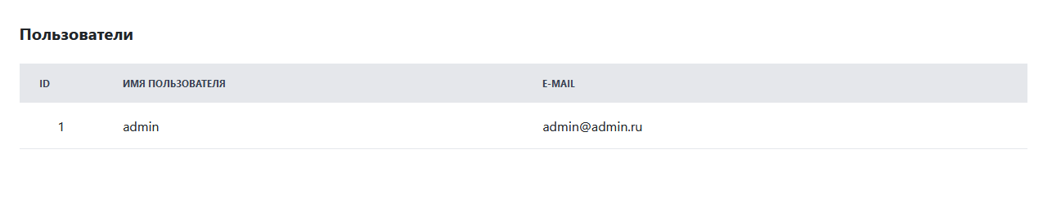

**Раздел «Подписка на рассылку»**

В начале этого раздела отображена таблица всех пользователей которые ввели свой имейл и подписались на новостную рассылку, после чего расположена форма для отправки сообщений этому списку пользователей

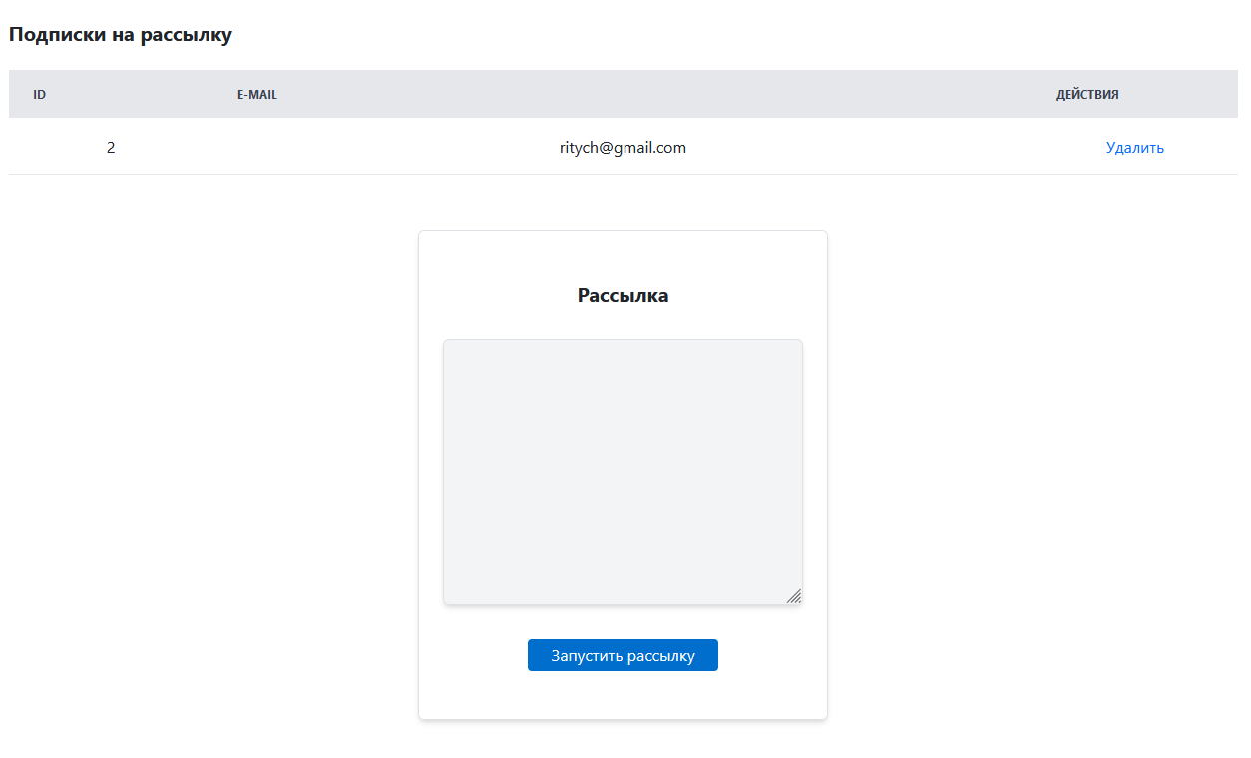

Необходимо написать сообщение и нажать кнопку «Запустить рассылку», после чего это сообщение будет разослано по всем подписанным адресам.